

**Sajtóközlemény**

2014. március 21., 10 óra

„Smart Interviews”: A garantált első állásinterjú!

2014. március 21-én sajtótájékoztatón mutatkozott be a Magyarországon egyedülálló **„Smart Interviews program**, amely a pályakezdő diplomások elhelyezkedési lehetőségeit segíti.

A statisztikák szerint a 25 év alattiak munkanélküliségi rátája jelentősen emelkedett az elmúlt években hazánkban, illetve ez a kérdés **az Európai Unióban is az egyik legégetőbb probléma**. A hazai helyzet jól látszik az alábbi grafikonon.



Forrás: Nemzeti Foglalkoztatási Szolgálat adatai alapján (2014.03.14)

A „Smart Interviews” e helyzet javítására igyekszik megoldást találni egy egyedülálló módszerrel.

A program **fő célja, hogy elősegítse a frissdiplomások és a munkaadók egymásra találását**. Teszi ezt főként a hallgatók cég-specifikus felkészítése és a vállalatok igényeinek pontos feltérképezése által, de legnagyobb előnyeként elmondható, hogy **a pályakezdőket garantáltan eljuttatja az első interjú lehetőségéig.**

Bár a program csak most indul, a cégek oldaláról máris nagy az érdeklődés, a szervezetek folyamatosan csatlakoznak. Többek között a **Budapest Bank, az AEGON Általános Biztosító Zrt., az IFKA Iparfejlesztési Közhasznú Nonprofit Kft., a Produkteam Kft., az Uzsoki Utcai Kórház, de a Cetelem Bank** is jelezte már részvételi szándékát.

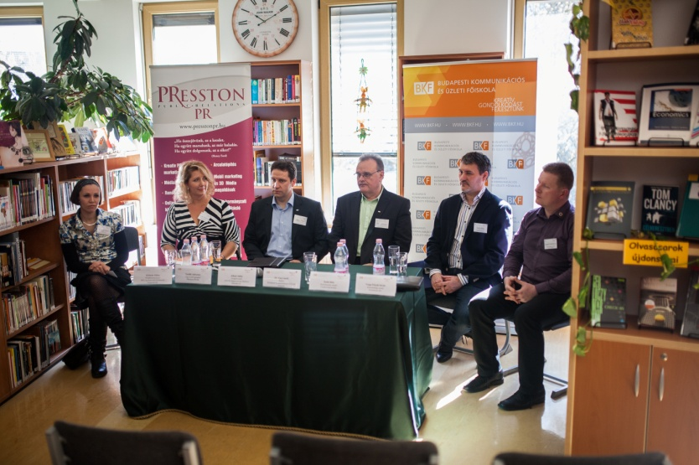

Bemutatkozott a „Smart Interviews” program

A csatlakozott partnercégek elsőként vehetnek részt egy **Magyarországon egyedülálló kezdeményezés**ben, ahol a számukra megfelelő, motivált és képzett pályakezdő fiatalokkal találkozhatnak már az első interjú során.

A Smart Interviews program **ötletgazdája a PResston PR Kft. PR és kommunikációs ügynökség**.

A felsőoktatás oldaláról elsőként a **Budapesti Kommunikációs és Üzleti Főiskola** (BKF) csatlakozott a programhoz, de a BKF mellett már több további egyetem is jelezte a programban történő részvételi szándékát.

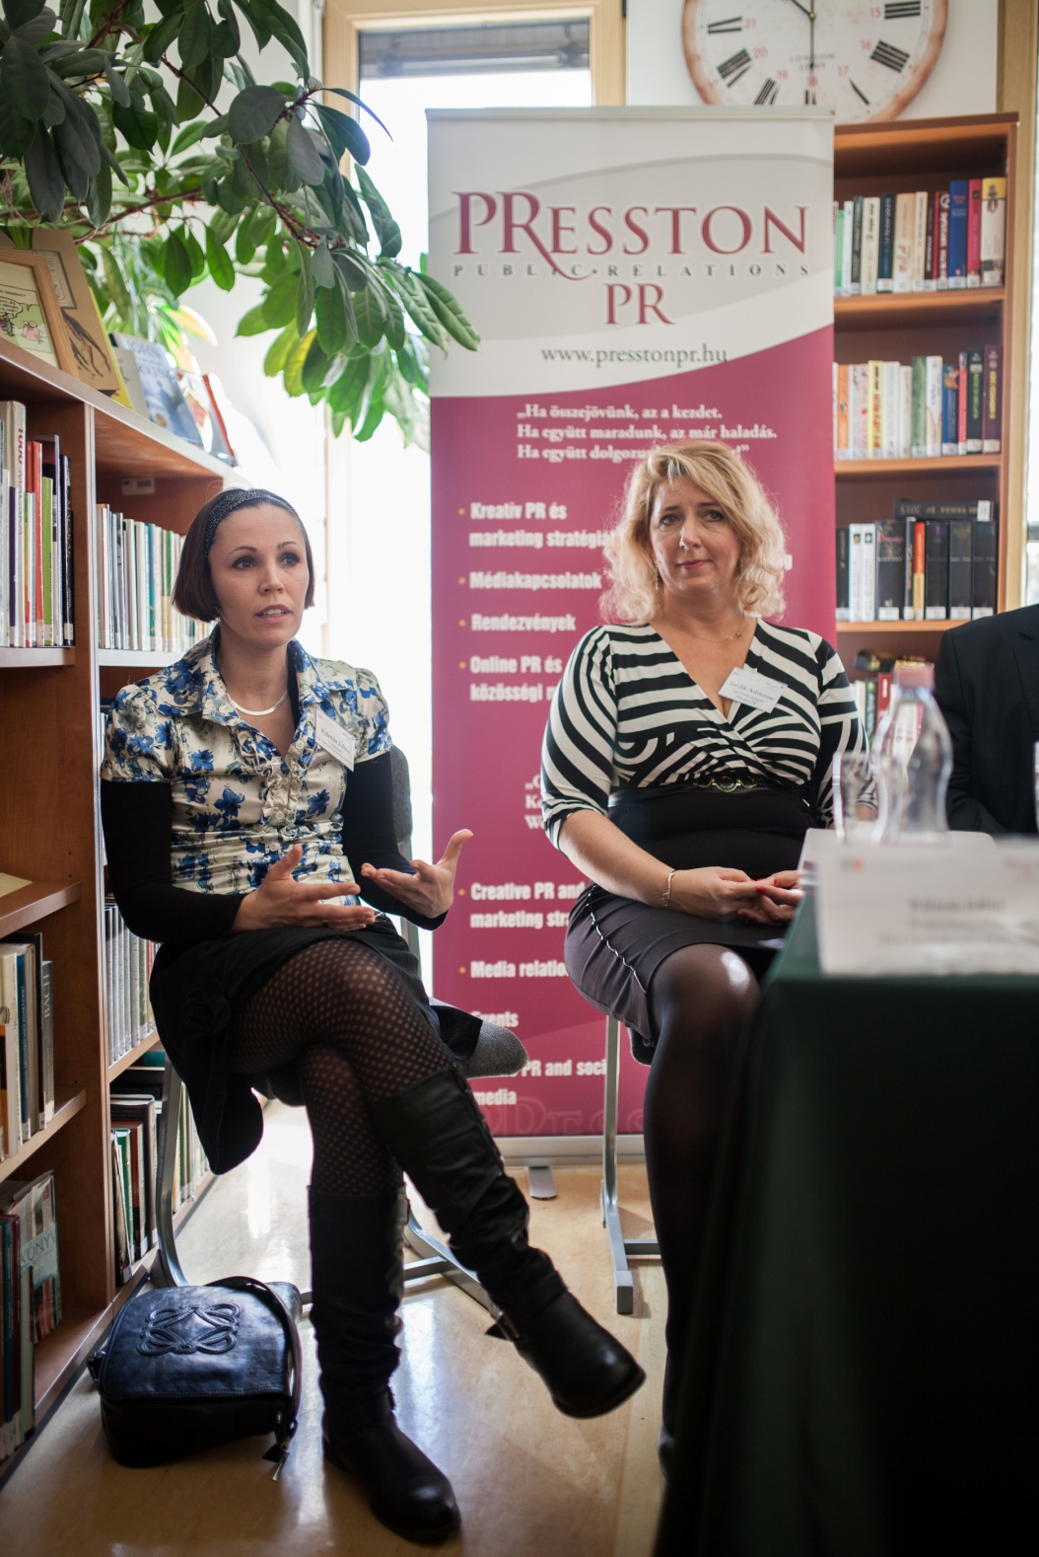

**Terdik Adrienne**, a PResston PR ügyvezető igazgatója elmondta, a hallgatók a program keretén belül egy speciális képzésen vehetnek részt:

*„Megismerhetik a partnercégek pontos elvárásait és felkészülhetnek az éles interjúhelyzetre, továbbá garantált számukra az első interjú lehetősége. A program nyújtotta eszközök kihasználásával a hallgatók előnyösebb pozícióból indulhatnak a frissdiplomás álláskeresés nehéz terepén. –* fűzte hozzá Terdik Adrienne. *- A PResston PR Kft. fő tevékenységét tekintve kommunikációs és PR ügynökség, így a programban résztvevő cégek és felsőoktatási intézmények számára kommunikációs támogatást is nyújtunk, ami még vonzóbbá teheti a projektet.”*

Terdik Adrienne, a PResston PR Kft. ügyvezető igazgatója

**Dr. Vass László**, a Budapesti Kommunikációs és Üzleti Főiskola rektora elmondta, hosszú évek óta a munkaerőpiac elvárásait figyelembe véve alakítják hallgatóik képzését, és ehhez a szándékukhoz remekül kapcsolódik a Smart Interviews program.

*„A program legnagyobb haszonélvezői a fiatalok lesznek. A vállalatok sikere ma nagyrészt azon múlik, hogy megtalálják a fiatal és jól képzett munkaerőt, sőt, ha nagyobb léptékekben gondolkodunk, állíthatjuk, hogy az egész gazdaságunk, társadalmunk fejlődésének kulcsa ez.”*

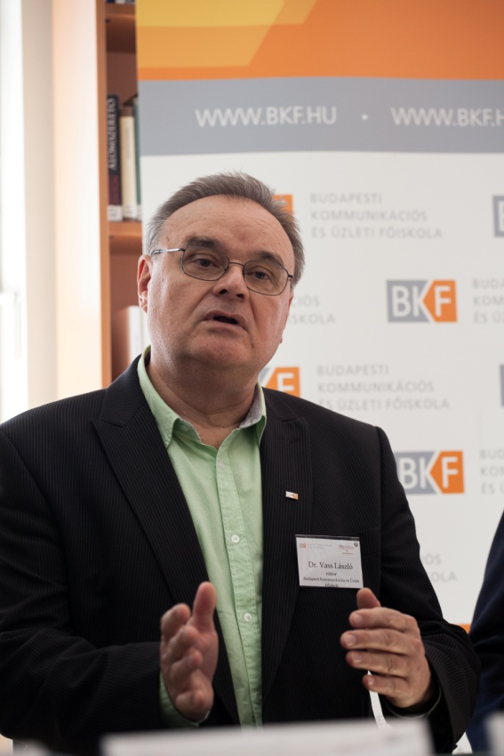

**Dr. Vass László**, a Budapesti Kommunikációs és Üzleti Főiskola rektora

**Albert Attila**, az AEGON Magyarország Általános Biztosító Zrt. projektvezetője kifejtette, hogy számos cégnél jelent problémát ma az ügyfél és értékesítőállomány elöregedése. A fiatalabb ügyfelek azonban csak fiatal szakértői gárdával szólíthatóak meg.

*„Az interjúk során célunk, hogy megfelelő munkaerőt találjunk, ugyanakkor szeretnénk a fiataloknak egyfajta tükröt tartani, megmutatni nekik, miben kell előrelépniük, fejlődniük még, ha sikeresek szeretnének lenni a munkaerőpiacon.”*

Érdekességképpen a szakember annyit még elmondott, hogy a személyiségjegyek és tulajdonságok alapján a céget leginkább Andy Vajnáéhoz tartották hasonlónak egy workshop keretein belül.

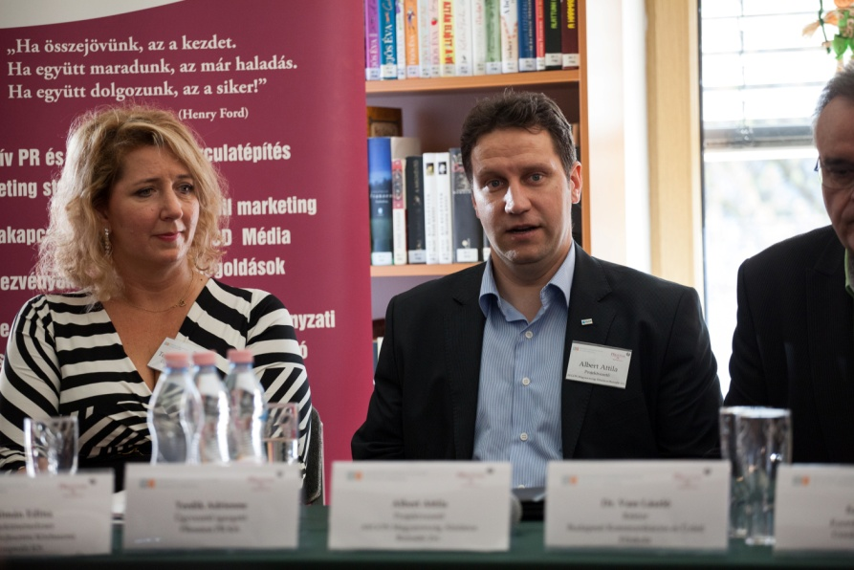

**Albert Attila**, az AEGON Magyarország Általános Biztosító Zrt. projektvezetője

**Szabó Béla**, az Uzsoki Utcai Kórház koordinációs vezetője az egészségügy speciális munkaerőigényéről beszélt:

*„A hivatásunkban országos szinten is problémát jelent a korfa eltolódása. Jelen helyzetben – összhangban a kormány elképzeléseivel - kiemelt figyelmet fordítunk a pályakezdő fiatalokra, hiszen szeretnénk, ha a szakképzett munkaerő itthon képzelné el a jövőjét.*

*Különösen fontosnak tartjuk, hogy a kollégák a gyakorlatban szerzett tudást és tapasztalatot átadhassák a hozzánk érkező fiataloknak.”*

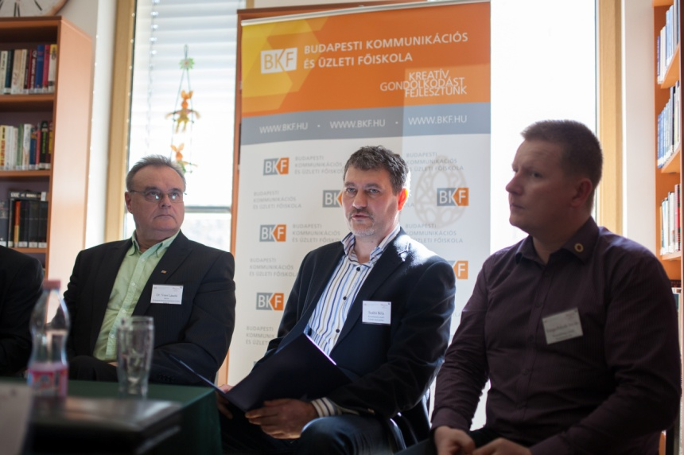

**Szabó Béla**, az Uzsoki Utcai Kórház koordinációs vezetője

**Varga-Polyák István**, a Produkteam Kft. kirendeltség vezetője az álláskeresés buktatóinak sokféleségéről is beszélt:

*„Sajnos sokan már a megfelelő önéletrajz elkészítésének szabályaival sincsenek tisztában. Manapság sokféle elvárást támasztanak a cégek, s ennek része az is, hogy a jelentkező pontosan tisztában legyen a cég tevékenységével, felépítésével, és piaci környezetével. A „Smart interviews” program ebben is segít a pályakezdő fiataloknak.”*

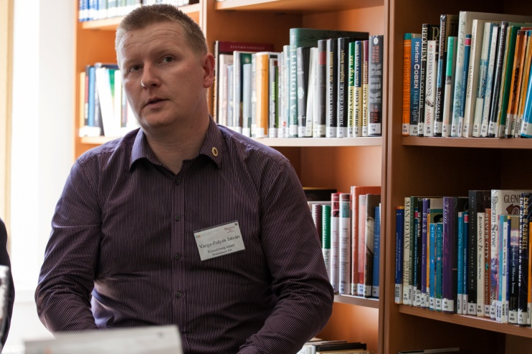

**Varga-Polyák István**, a Produkteam Kft. kirendeltség vezetője

**Kálmán Edina**, az IFKA Iparfejlesztési Közhasznú Nonprofit Kft. projektvezetője kifejtette: *„A motiváltságot és az alázatot tartom a két legfontosabb tulajdonságnak, amely nagyban megkönnyíti egy pályakezdő fiatal mielőbbi elhelyezkedését. A program erre is eszköztárat ad a jelentkező hallgatóknak! „*

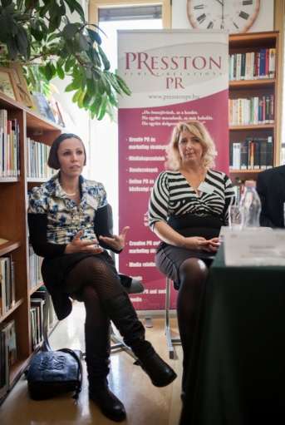

**Kálmán Edina**, az IFKA Iparfejlesztési Közhasznú Nonprofit Kft. projektvezetője és **Terdik Adrienne**, a PResston PR Kft. ügyvezető igazgatója

A Smart Interviews program összecseng a kormány pályakezdőket támogató **Munkahelyvédelmi Akcióterv**ével is, melynek köszönhetően a 25 év alattiak esetében a fizetendő közterhek jelentősen csökkentek, amely szintén kedvező helyzetet teremt az őket foglalkoztató vállalatok számára.

**Interjúegyeztetés és sajtóinformáció:**

Fükő Adrienn: +36 1 325 94 88, +36 30 769 8697, [adrienn.fuko@presstonpr.hu](mailto:oadrienn.fuko@presstonpr.hu)

Bárd Noémi Polli: +36 1 325 94 88, +36 30 610 06 96, [polli.noemi.bard@presstonpr.hu](mailto:polli.noemi.bard@presstonpr.hu)

**A rendezvény médiatámogató partnerei:**

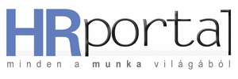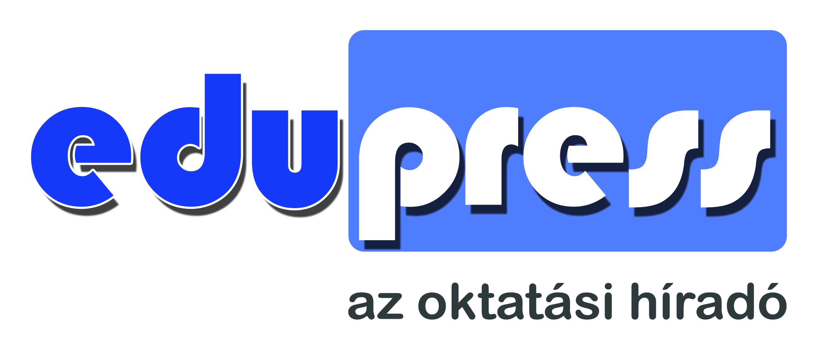

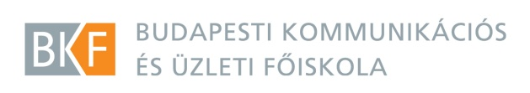**Együttműködő partnerek:**

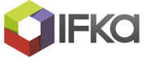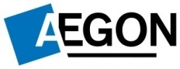http://www.homerobot.hu/hirek_img/bb_logo.jpg

